Клуб выходного дня «Весёлые состязания».
Дорогие друзья! Сегодня мы проводим весёлые спортивные состязания.
На спортивном ринге встречаются 2 команды «Факел» и «Силачи». Поприветствуем их.
- Команда «Факел» к старту готова?
- Готова! Команде «Силачи» наш физкульт «привет».
- Команда «Силачи» к старту готова?
- Готова! Команде «Факел» физкульт «привет».
А теперь разрешите представить Вам наше жюри! Уважаемые члены жюри за победу в состязаниях начисляются 3 очка, за поражение – 1 очко, ничья – 2 очка каждой команде.
Итак, команды на старт!
1-й конкурс «Кенгуру»
Надувной шар или мяч необходимо зажать между коленями и пропрыгать до кегли затем огибая кегли возвратиться назад.
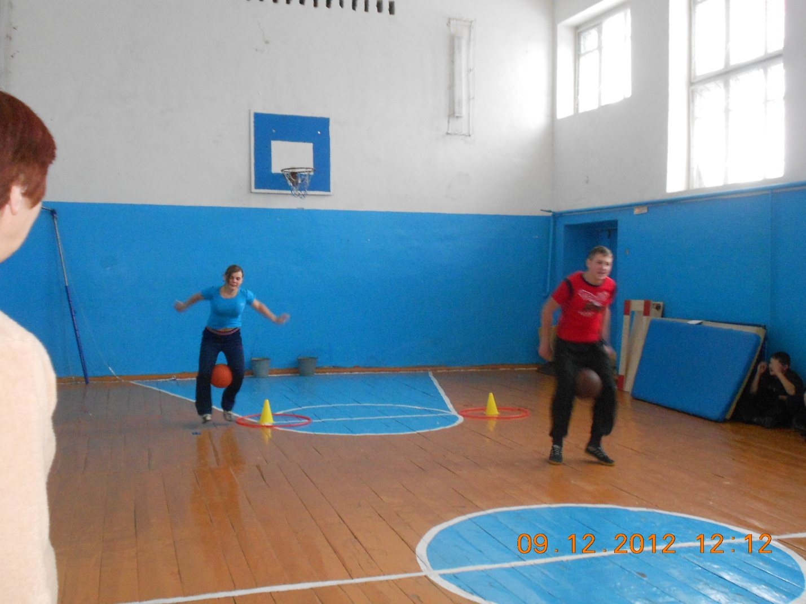
2-й конкурс
Необходимы листы бумаги.
Донести лист бумаги до определённого места, до кегли на одной ладони, не помогая другой рукой. На обратном пути – руки сменить.
В этом конкурсе проявляются не только быстрота и ловкость, но и большое терпение, без чего в спорте не достигнуть хороших результатов.
3-й конкурс
Необходимы 2 мешка, 2 обруча (снять мешок, пролезть в обруч, положить его, одеть мешок). Бег в мешках до кегли и обратно, передают мешки своим участникам и игра продолжается.
4-й конкурс «Найди пару»
Необходимо 2 мешка. У участников собираем обувь с одной ноги и складываем в мешок, мешок положить в конец зала. Нужно добежать до конца зала, найти там свою пару обуви, обуться, вернуться назад.
5-й конкурс «Бег в брюках»
Необходимы 2 пары брюк. Участвуют одновременно по 2 человека от команды. Один из игроков просовывает ногу в одну штанину, а другой во вторую штанину. Оббегают вокруг кеглей, возвращаются назад, передают брюки другой паре.
6-й конкурс «Эстафета с мячом»
Необходимо: 2 ракетки, 2 мяча и кегли.
Надо пронести мяч на ракетке огибая установленные на прямой линии кегли.
7-й конкурс «Меткий стрелок»
Необходимы 2 ведра, шишки.
Каждому члену команды даётся по 2 шишки. В конце зала устанавливаются вёдра (для каждой команды). Добежав до черты, надо попасть шишками в ведро. При подсчёте баллов учитывается скорость и количество шишек в ведре.
8-й конкурс «Ковёр-самолёт»
Необходимо 2 стула.
Игрок, сидя на стуле, скачет до финиша и обратно. Чья команда вперёд.

9-й конкурс «Лягушка-путешественница»
Два сильных участника берутся за руки скрестив их. Один садится на стульчик. Добежав до финиша «лягушка» остаётся, а утки бегут за другим участником. И так до тех пор, пока вся команда не окажется на финише.
10-й конкурс «Гиннес-шоу»
Книга рекордов Гиннеса – это специальная книга, где внесены установленные мировые рекорды.
Например:
Самый высокий человек Роберт Уодис (США) – 272 см. Самый низкий человек – Полин Мартерс – 59 см. Самые длинные волосы у Дианы Уитт (259 см). Самый длинный ноготь у Шридхару Чиллалу (Индия) на большом пальце руки – 94 см. Самое маленькое животное – летучая мышь Бамбеди – 2 г.
А теперь перед вами участники нашего конкурса «Гиннес - шоу»
- Кто больше просидит на табуретке, приподняв ноги над полом и не держась ни за что руками?
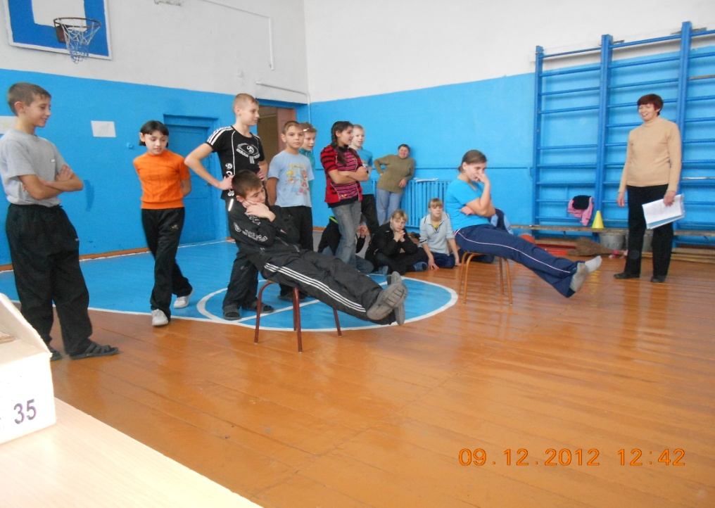
- Кто быстрее съест кусок хлеба и подпрыгнет?
- Кто быстрее на одной длинной нитке завяжет 5 узлов?
- Кто дольше всех за один вдох сможет протянуть букву «и»?
- Кто больше всех за 10 секунд соберёт бумажных фигур?
- Кто быстрее засунет газету в бутылку, при этом не порвав её?
И последний заключительный конкурс «Баба яга в тылу врага».
Необходимы 2 швабры с вениками.
2 участников садятся верхом на швабру друг за другом, удерживая её руками между ног. На своём «помело» нужно оббежать кегли и вернуться, чтобы передать метлу очередным участникам.
Жюри подводит итоги весёлых состязаний.
